Компания У-окна
8(495)585-09-57 г.Москва ул.Бутлерова д.12 www.y-okna.ru
СПЕЦПРЕДЛОЖЕНИЕ НА ОСТЕКЛЕНИЕ БАЛКОНОВ И ЛОДЖИЙ
в стоимоть входит установка,отлив 100 мм..подоконник 100 мм., козырек 200 мм.
Конструкция №1 без скидки 49500р. Со скидкой 50% 24750 р.
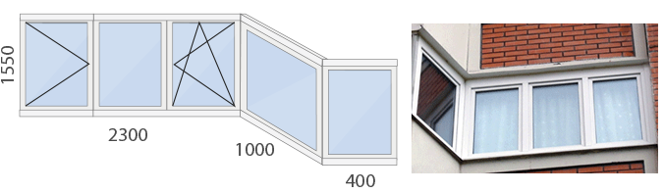

Конструкция №2 без скидки 46400р. Со скидкой 50% 23200 р.
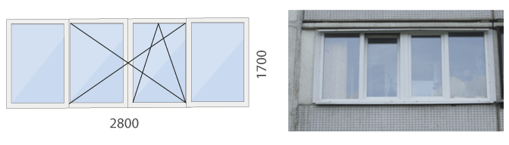
Конструкция №3 без скидки 59600 р. Со скидкой 50% 29800 р.
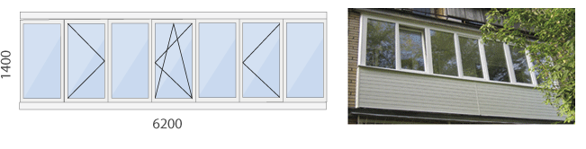
Конструкция №4 без скидки 56400 р. Со скидкой 50% 28200 р.
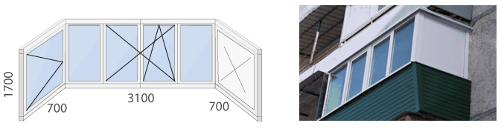
Конструкция №5 без скидки 45600р. Со скидкой 50% 22800 р.
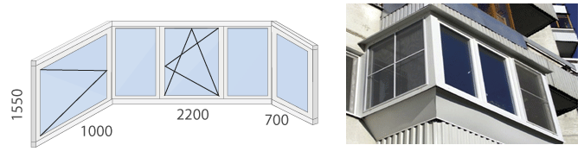
Конструкция №6 без скидки 108500р. Со скидкой 50% 54250 р.
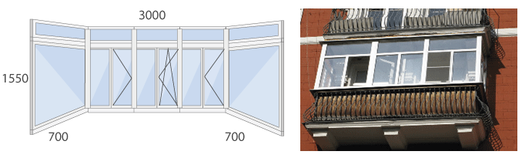
Конструкция №7 без скидки 37200р. Со скидкой 50% 18600 р.
